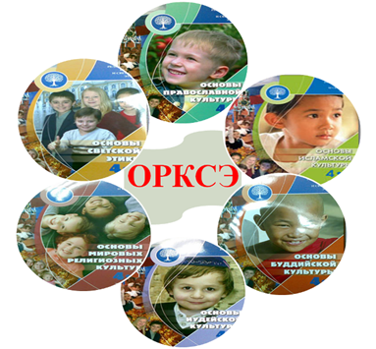
.

Памятка для родителей о комплексном учебном курсе

«Основы религиозных культур и светской этики»

В августе 2009 г. по итогам встречи с лидерами религиозных организаций Президент Российской Федерации дал поручение о введении в 2010 году в ряде регионов апробации учебного курса, знакомящего школьников с культурой религий и основами светской этики.

С 1 сентября 2012 г. курс «Основы религиозных культур и светской этики» вводится во всех школах как обязательный предмет.
Нормативно-правовой основой разработки и введения в учебный процесс общеобразовательных школ комплексного учебного курса «Основы религиозных культур и светской этики» (далее – Учебный курс ОРКСЭ) является Поручение Президента Российской Федерации от 2 августа 2009 г. (Пр-2009 ВП-П44-4632) и Распоряжение Председателя Правительства Российской Федерации от 11 августа 2009 г. (ВП-П44-4632).
Преподавание основ религиозных культур и светской этики в государственных и муниципальных учреждениях осуществляется в полном соответствии с нормами законодательства Российской Федерации:
- Конституцией РФ (ст. 13, 14)
- Законами РФ «Об образовании», «Об основных гарантиях прав ребенка в Российской Федерации», «О свободе совести и религиозных объединениях»

Общие положения:
Учёными и специалистами, привлечёнными Минобрнауки России, разрабатывается для школ комплексный учебный курс «Основы религиозных культур и светской этики» (далее – курс ОРКСЭ), включающий 6 модулей:
основы православной культуры,
основы исламской культуры,
основы буддийской культуры,
основы иудейской культуры,
основы мировых религиозных культур,
основы светской этики.
Родители (законные представители) школьников могут выбрать ОДИН из модулей для обучения своего ребенка.

Содержательная часть:
Курс ОРКСЭ будет носить светский характер - у всех модулей будет единая методическая и методологическая основа, преподавать его будут учителя общеобразовательных школ, прошедшие специальную подготовку.
Любой выбранный модуль позволит дать школьникам представление о многообразии и взаимопроникновении религиозной и светской КУЛЬТУРЫ, предоставит возможность обсуждать нравственные вопросы и вопросы светской этики, с опорой на те культурные особенности и традиции, которые для них представляют наибольший интерес.

В основные задачи курса входит: формирование у школьников представления о религии как о важнейшей составляющей мировой культуры, воспитание толерантности, развитие способности самоопределения, осознанного выбора мировоззрения.
Данная задача решается путем включения в каждый модуль материалов по истории России и мира, литературе, музыки, живописи и изобразительному искусству, фрагменты биографий известных людей. Специалистами прорабатываются межпредметные связи со всеми необходимыми школьными предметами, которые внесены в сетку расписания для школьников 4 классов.

Организационное и методическое обеспечение:

Учебные пособия для школьников по курсу ОРКСЭ – это комплект из 6 книг, рассчитанных для обучения в 4-5 классе каждая. Учитывая возрастные возможности школьников 10-11-летнего возраста, учебные пособия по курсу будут нацелены на коммуникацию учеников, способствуя тем самым обмену мнениями, будут включать обширный иллюстративный материал, в том числе мультимедийные интерактивные материалы. Познакомиться с содержанием учебников можно на сайте издательства «Просвещение» http://www.prosv.ru/umk/ork/info.aspx?ob_no=20402

В рамках курса ОРКСЭ подготовлены специальные книги для учителей, а также брошюры для родителей, информационного характера, знакомящие взрослых с тематикой курса, его методологией, целями и задачами. http://www.prosv.ru/umk/ork/info.aspx?ob_no=20402

Таким образом, курс ОРКСЭ будет содействовать интеграции всех участников образовательного процесса (школьников, их родителей, учителей) в национальную и мировую культуру; способствовать формированию широкого кругозора и осознанного нравственного мировоззрения граждан, что определяется в качестве основных задач содержания образования в законодательстве России.

